Доклад на коллегию
Изменения в бюджетной классификации Российской Федерации и внесение соответствующих изменений в государственные и муниципальные программы

Федеральным законом от 22 октября 2014 г. № 311-ФЗ внесены изменения в Бюджетный кодекс Российской Федерации в статьи 18, 20, 21, 23.
Данные изменения применяются к правоотношениям, возникающим при составлении и исполнении бюджетов всех уровней, начиная с проектов бюджетов на 2016 год (на 2016 год и на плановый период 2017 и 2018 годов).
Изменения касаются структуры кодов бюджетной классификации Российской Федерации (кодов классификации доходов бюджетов, классификации расходов бюджетов, классификации источников финансирования дефицитов бюджетов) и нового порядка применения классификации операций сектора государственного управления, т.е. КОСГУ.
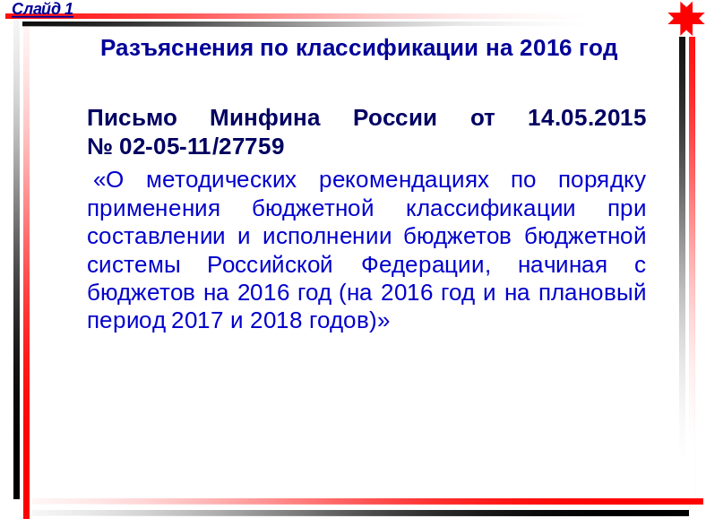
Минфином России направлено письмо, реквизиты которого представлены на слайде (от 14.05.2015г. № 02-05-11/27759), в нём рассказывается о планируемых изменениях.
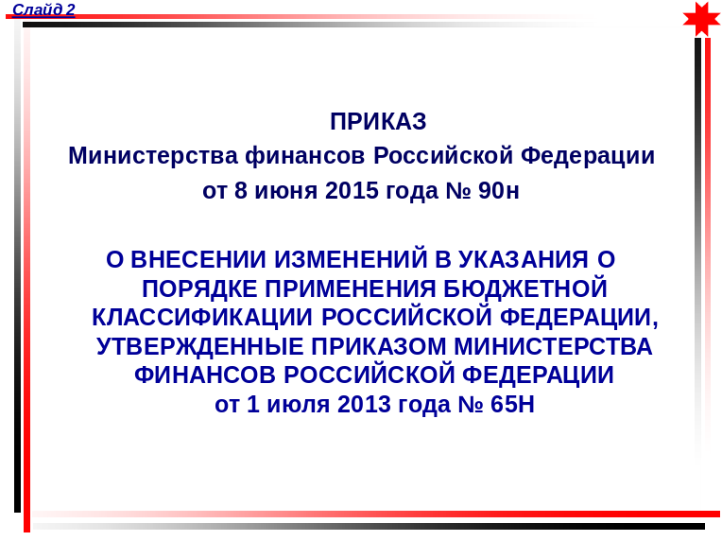
Приказом Минфина России от 8 июня 2015 года № 90н внесены изменения в Указания о порядке применения бюджетной классификации Российской Федерации, утвержденные приказом Министерства финансов РФ от 1 июля 2013 г. № 65н.
С этими документами можно ознакомиться на официальном сайте Министерства финансов России и в справочно-правовых системах.
Перейдем к изменениям.
Первое изменение - это новый порядок применения кодов классификации операций сектора государственного управления (КОСГУ).
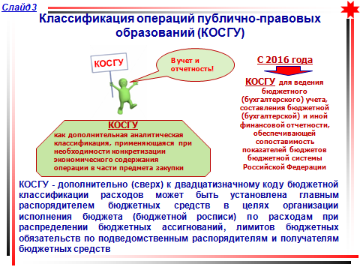

В соответствии со статьей 19 Бюджетного Кодекса классификация операций публично-правовых образований (КОСГУ) является составной частью бюджетной классификации Российской Федерации, которая используется для ведения бюджетного (бухгалтерского) учета, составления бюджетной (бухгалтерской) и иной финансовой отчетности, обеспечивающей сопоставимость показателей бюджетов бюджетной системы Российской Федерации.
На сегодня, Бюджетный Кодекс не содержит нормы по обязательному применению КОСГУ при составлении и исполнении бюджетов бюджетной системы Российской Федерации.
При этом группировка доходов, расходов и источников финансирования дефицитов бюджетов остается 20-тизначной разрядности (глава, раздел, подраздел, целевая статья расходов, вид расходов), но без учета кодов КОСГУ.
В соответствии со статьёй 219.1 Бюджетного кодекса, порядок составления и ведения бюджетных росписей главных распорядителей бюджетных средств, включая внесение изменений в них, устанавливается соответствующим финансовым органом.
Поэтому мы, как финансовый орган, считаем необходимым в этот переходный период при составлении главным распорядителем бюджетной росписи и бюджетных смет подведомственных получателей на 2016 год и плановый период 2017-2018 годов обязательно осуществлять детализацию расходов по кодам КОСГУ – дополнительно (сверх) к двадцатизначному коду бюджетной классификации расходов (глава, раздел, подраздел, целевая статья расходов, вид расходов). Это необходимо для ведения бюджетного (бухгалтерского) учета, составления бюджетной (бухгалтерской) и иной финансовой отчетности.

В соответствии с пунктом 3 статьи 23.1 Бюджетного Кодекса Минфином России для бюджетов бюджетной системы Российской Федерации установлен единый перечень статей и подстатей КОСГУ, который приведен в Приложении 4 к Указаниям о порядке применения бюджетной классификации РФ, утвержденных приказом № 65н.
Порядок применения КОСГУ, используемых при составлении и исполнении бюджетов бюджетной системы РФ, установлен разделом V Указаний приказа Минфина России № 65н (с учётом изменений, внесённых приказом Минфина РФ № 90н). Данный порядок является единым для бюджетов бюджетной системы РФ (п. 2 ст. 18 БК РФ, разд. I Указаний N 65н).
Особенности применения кодов КОСГУ в целях бюджетного учета определяются нормативными актами Минфина России, регулирующими бюджетный учет (абз. 3 п. 1 разд. V Указаний N 65н).
Министерством финансов Удмуртской Республики будут установлены обязательные к применению всеми бюджетами, входящими в консолидированный бюджет республики, коды дополнительной детализации КОСГУ и правила установления финансовыми органами муниципальных образований минимальной детализации подстатей КОСГУ.

Кроме того, в связи с изменениями порядка применения КОСГУ Министерством финансов России вносятся изменения в ряд нормативных правовых актов, в том числе обеспечивающих порядок санкционирования оплаты денежных обязательств получателей средств и администраторов источников финансирования дефицита бюджета, в соответствии с которым органы Федерального казначейства при проведении санкционирования оплаты денежных обязательств получателей средств бюджетов будут осуществлять контроль, начиная с 2016 года, по коду вида расходов. То есть в платёжном поручении будет указываться двадцатизначный код бюджетной классификации, без учёта кода КОСГУ.
Санкционирование оплаты денежных обязательств, подлежащих исполнению за счет бюджетных ассигнований по источникам финансирования дефицита бюджета также будет осуществляться по коду вида источников финансирования дефицита бюджета.

Второе изменение – это изменение структуры кодов бюджетной классификации Российской Федерации. Используется единая разрядность (двадцатизначная) для кода классификации доходов бюджетов, кодов классификации расходов бюджетов и кодов классификации источников финансирования дефицитов бюджетов.
Подробнее остановлюсь на структуре кодов классификации расходов бюджетов.
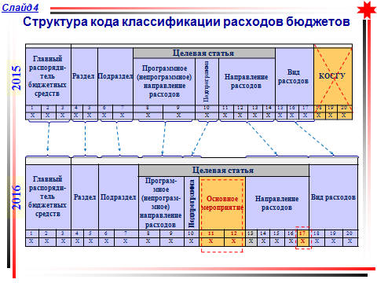
Структура двадцатизначного кода классификации расходов бюджетов является единой для бюджетов бюджетной системы Российской Федерации и включает следующие составные части:
1 - 3 разряды - код главного распорядителя бюджетных средств;
4 - 5 разряды - код раздела;
6 - 7 разряды - код подраздела;
Как вы видите на слайде, структура первых семи знаков классификации расходов не изменилась.
Изменения затрагивают целевую статью расходов. Если в 2015 году и ранее целевая статья состояла из 7-ми знаков с 8 по 14 разряды, то начиная с формирования бюджетов на 2016 год и далее, целевая статья будет состоять из 10 знаков (с 8 по 17 разряд) и включать следующие элементы:
8-9 разряды – код программной (либо непрограммной) статьи;
10 разряд – код подпрограммы;
11-12 разряд – код основного мероприятия программы;
13-17 разряд – код направления расходов, конкретизирующих отдельные мероприятия.
Далее 18 - 20 разряды – это код вида расходов.
На слайде видно, из новой 20-тизначной структуры кода расходов бюджета исключена детализация по кодам классификации операций сектора государственного управления. И в то же время расширена детализация программного направления расходов. Появился код основного мероприятия программы (11-12 разряды) и добавился дополнительный код на детализацию направления расходов, которое будет состоять из 5-ти знаков (13-17 разряды) против 4-ёх знаков в 2015 году. (Детализация направлений расходов будет складываться из 4-ех знаков, применяемых в текущем 2015 году и добавится дополнительный 5-ый знак (ноль) в конце кода).
Коды целевых статей расходов соответствующего бюджета, как и ранее, устанавливаются:
для федерального бюджета и бюджетов государственных внебюджетных фондов Российской Федерации - Министерством финансов Российской Федерации;
для бюджета субъекта Российской Федерации и бюджета территориального государственного внебюджетного фонда - финансовым органом соответствующего субъекта Российской Федерации;
для местного бюджета - финансовым органом муниципального образования,
с учетом положений Указаний о порядке применения бюджетной классификации.
Обращаем Ваше внимание на то, что в связи с изменившейся структурой целевых статей, нужно по возможности пересмотреть структуру государственных программ (выделить действительно основные мероприятия) и внести изменения в государственные программы следует своевременно в срок до 1 апреля 2016 года.
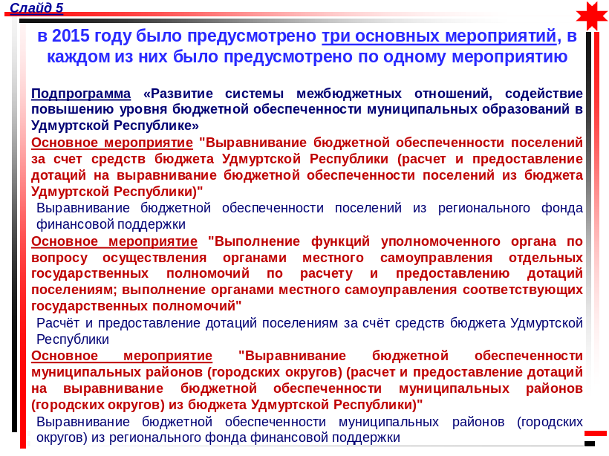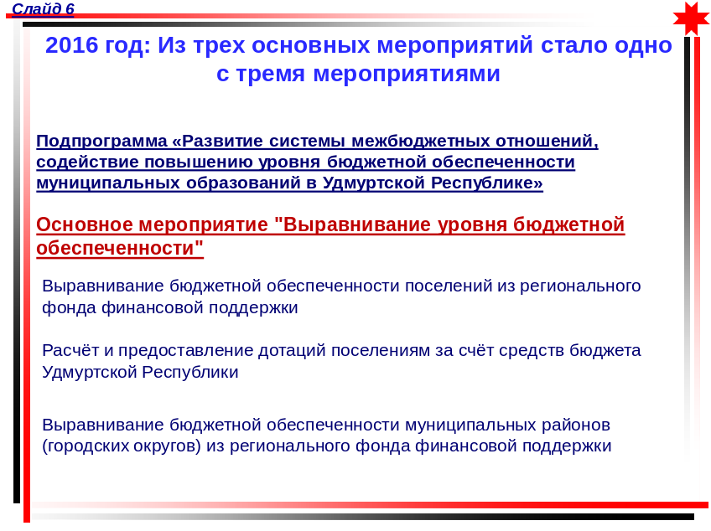
Кроме того, довожу до Вашего сведения, что с 2016 года будет применяться буквенная кодировка для отражения софинансирования расходов (13 разряда кода целевой статьи), а именно:
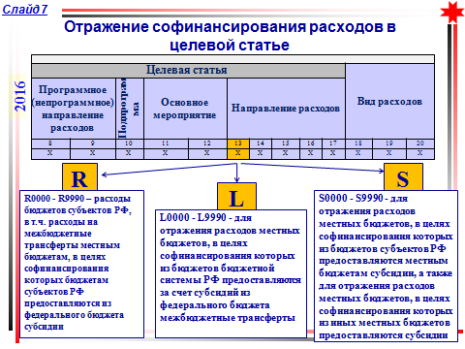
- Буква R (R0000 - R9990) применяется для отражения в бюджете субъекта РФ расходов на софинансирование субсидий из федерального бюджета, в том числе расходов на предоставление межбюджетных трансфертов местным бюджетам;
- Буква L (L0000 - L9990) применяется для отражения в бюджете муниципального образования расходов на софинансирование субсидий из федерального бюджета, в том числе расходов на предоставление межбюджетных трансфертов местным бюджетам, поселениям;
- Буква S (S0000 - S9990) - применяется для отражения в бюджете муниципального образования расходов на софинансирование субсидий из бюджетов субъектов РФ, и субсидий из муниципальных образований, в том числе расходов на предоставление межбюджетных трансфертов иным местным бюджетам.
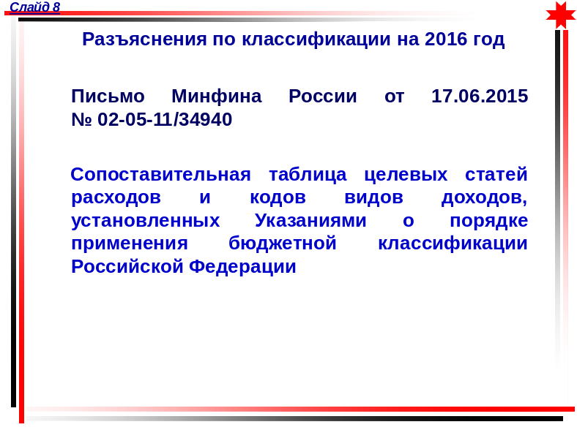
Минфином России направлено письмо, реквизиты которого представлены на слайде (от 17.06.2015г. № 02-05-11/34940). В приложении к нему приведена сопоставительная таблица целевых статей расходов и кодов видов доходов, применяемых при составлении и исполнении бюджетов бюджетной системы Российской Федерации, начиная с бюджетов на 2016 год. В таблице очень наглядно показана структура целевых статей в рамках софинансирования расходов бюджетов. Советую всем её найти на официальном сайте Минфина России либо в справочно-правовых системах.
По вопросам применения бюджетной классификации вы можете задавать вопросы на официальном сайте Минфина Удмуртии. Мы будем рады вам помочь.
Доклад окончен. Спасибо за внимание.

